統計解析
期末レポート

[ コンビニエンスストアの利用から見る生活行動分析 ]

松倉 友樹 [ t01549ym@sfc.keio.ac.jp ]
学籍番号: 70175306

コンビニエンスストアの利用から見る生活行動分析

背景
過去10年来、24時間コンビニエンスストアが全国的に店舗を拡大し、人々は24時間日用品を得られる環境になった。そのような環境になってくると人間の生活行動において食の制限が無くなり，いつでも好きなときに得られるようになる．

目的
そして，24時間オープンしているコンビニエンスストア業界が発達しているという点を受け，24時間利用者がいるということになる．1日をいくつかの時間帯に区切った場合に普段コンビニエンスストアを利用する時間帯が決まってくるはずであるのでそれぞれの時間にコンビニエンスストアの利用者のライフスタイルの動向を調べる．

分析手順
以下の点について調べる。
- コンビニエンスストア利用形態の分析
- コンビニエンスストアの利用形態分類
- コンビニエンスストアの利用形態とライフスタイルとの関係

まず、アンケートから取得したデータを整理するという目で見る。得られたデータをわかりやすくいろいろなチャートで表現する。次に、コンビニエンスストアの利用形態を分類する。そして、1つ前の分析にて分類された項目に当てはまる人々についてのライフスタイル分析を行う。

調査について

アンケート
下記URLのWebにてフォームを用い、アンケートを行った。
URL | http://web.sfc.keio.ac.jp/~t01549ym/non_cvs/cgi-bin/lifestyle/index.cgi

回答はカンマ区切りのCSV（Comma Separated Value）形式で出力するようにしてあるため、各種統計ソフトウェアで汎用的なつくりになっている。

解析ソフトウェア
データの解析には 「SPSS for Windows release 11.0.1J」を用いる。

調査対象
SFCの大学生、大学院生の知り合いにアンケートを呼びかけて行って頂いた。

表：アンケート対象者一覧
学部1年生 | 10名 | 男性 | 8名
学部1年生 | 10名 | 女性 | 2名
学部2年生 | 6名 | 男性 | 2名
学部2年生 | 6名 | 女性 | 4名
学部3年生 | 7名 | 男性 | 5名
学部3年生 | 7名 | 女性 | 2名
学部4年生 | 19名 | 男性 | 10名
学部4年生 | 19名 | 女性 | 9名
大学院生 | 1名 | 男性 | 1名
大学院生 | 1名 | 女性 | 0名
合計 | 43 | 男性 | 26名
合計 | 43 | 女性 | 17名

調査実施期間
2003年1月6日（月）から 2003年1月13日（月）迄 の1週間

調査内容
大分して以下の3つの項目からなる。調査項目は社団法人中央調査社の作成した「全国成人のコンビニエンスストア利用状況」（http://www.crs.or.jp/pdf/cvs.pdf）を参考にした。

- 個人属性
性別 | 男 | 女
学年 | 学部1年 | 学部2年 | 学部3年 | 学部4年 | 大学院
一日の睡眠時間 | 1～3時間 | 4～6時間 | 7～9時間 | 10～12時間 | 13時間以上
主に睡眠を開始する時間帯 | 0～5時 | 6～11時 | 12～17時 | 18～24時

- 生活スタイル
一日のコンビニ利用回数 | 0回 | 1回 | 2回 | 3回 | 4回以上
コンビニ訪問1回につきの滞在時間 | 0～2分 | 3～5分 | 6～8分 | 9～11分 | 12分以上
コンビニエンスストアを行くための交通手段 | 徒歩 | 自転車 | 車 | 通りがかり | その他
コンビニエンスストアを利用する主な時間帯 | 0～5時 | 6～11時 | 12～17時 | 18～24時

- コンビニエンスストアでの消費
雑誌・本 | 買う | 買わない
飲料（ソフトドリンク） | 買う | 買わない
飲料（酒類） | 買う | 買わない
菓子類 | 買う | 買わない
弁当（肉まん・おにぎり） | 買う | 買わない
パン | 買う | 買わない
インスタント食品 | 買う | 買わない
惣菜 | 買う | 買わない
日用品（化粧品・シャンプーなど） | 買う | 買わない
ATM | 買う | 買わない
たばこ | 買う | 買わない
その他 | （回答者の自由記入式）

図：ブラウザでのアンケートの表示
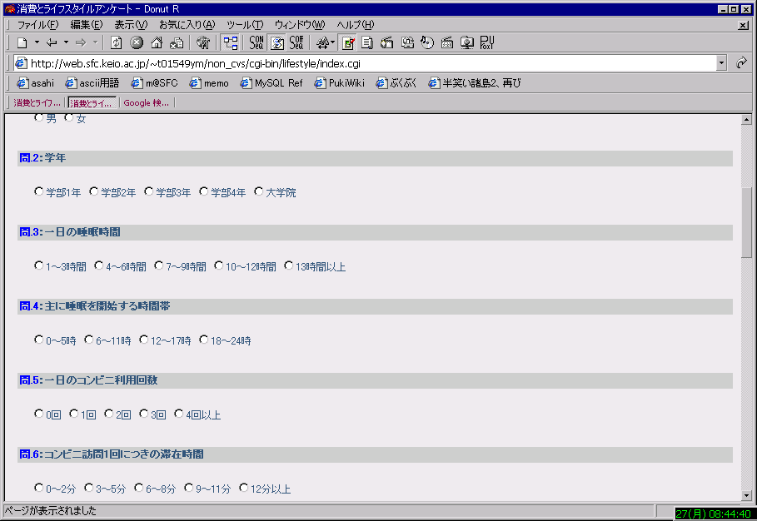

分析

生活スタイルの度数分布
睡眠時間
 |  | 度数 | ﾊﾟｰｾﾝﾄ | 有効ﾊﾟｰｾﾝﾄ | 累積ﾊﾟｰｾﾝﾄ
有効 | 1～3時間 | 18 | 41.9 | 41.9 | 41.9
有効 | 4～6時間 | 24 | 55.8 | 55.8 | 97.7
有効 | 7～9時間 | 1 | 2.3 | 2.3 | 100.0
有効 | 合計 | 43 | 100.0 | 100.0

睡眠開始
 |  | 度数 | ﾊﾟｰｾﾝﾄ | 有効ﾊﾟｰｾﾝﾄ | 累積ﾊﾟｰｾﾝﾄ
有効 | 0～5時 | 33 | 76.7 | 76.7 | 76.7
有効 | 6～11時 | 5 | 11.6 | 11.6 | 88.4
有効 | 12～17時 | 1 | 2.3 | 2.3 | 90.7
有効 | 18～24時 | 4 | 9.3 | 9.3 | 100.0
有効 | 合計 | 43 | 100.0 | 100.0

利用回数
 |  | 度数 | ﾊﾟｰｾﾝﾄ | 有効ﾊﾟｰｾﾝﾄ | 累積ﾊﾟｰｾﾝﾄ
有効 | 0回 | 6 | 14.0 | 14.0 | 14.0
有効 | 1回 | 22 | 51.2 | 51.2 | 65.1
有効 | 2回 | 12 | 27.9 | 27.9 | 93.0
有効 | 3回 | 3 | 7.0 | 7.0 | 100.0
有効 | 合計 | 43 | 100.0 | 100.0

滞在時間
 |  | 度数 | ﾊﾟｰｾﾝﾄ | 有効ﾊﾟｰｾﾝﾄ | 累積ﾊﾟｰｾﾝﾄ
有効 | 0～2分 | 4 | 9.3 | 9.3 | 9.3
有効 | 3～5分 | 17 | 39.5 | 39.5 | 48.8
有効 | 6～8分 | 15 | 34.9 | 34.9 | 83.7
有効 | 9～11分 | 3 | 7.0 | 7.0 | 90.7
有効 | 12分以上 | 4 | 9.3 | 9.3 | 100.0
有効 | 合計 | 43 | 100.0 | 100.0

交通手段
 |  | 度数 | ﾊﾟｰｾﾝﾄ | 有効ﾊﾟｰｾﾝﾄ | 累積ﾊﾟｰｾﾝﾄ
有効 | 徒歩 | 21 | 48.8 | 48.8 | 48.8
有効 | 自転車 | 7 | 16.3 | 16.3 | 65.1
有効 | 車 | 7 | 16.3 | 16.3 | 81.4
有効 | 通りがかり | 6 | 14.0 | 14.0 | 95.3
有効 | その他 | 2 | 4.7 | 4.7 | 100.0
有効 | 合計 | 43 | 100.0 | 100.0

利用時間
 |  | 度数 | ﾊﾟｰｾﾝﾄ | 有効ﾊﾟｰｾﾝﾄ | 累積ﾊﾟｰｾﾝﾄ
有効 | 0～5時 | 3 | 7.0 | 7.0 | 7.0
有効 | 6～11時 | 9 | 20.9 | 20.9 | 27.9
有効 | 12～17時 | 7 | 16.3 | 16.3 | 44.2
有効 | 18～24時 | 24 | 55.8 | 55.8 | 100.0
有効 | 合計 | 43 | 100.0 | 100.0

消費物品の分類
まず、因子を抽出するために因子分析を行う。
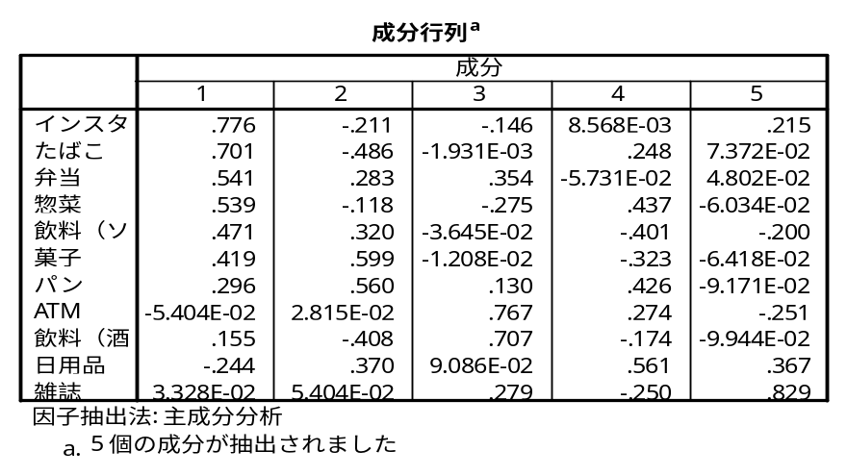
55つの成分が抽出される。
上記結果より6つの因子が導き出された。その6つの因子よるに回転を行った。
回転方法の際には、バリマックスを用い、サイズによる並べ替えを用いた。その後、重要な数値が一目で見て取れるように色づけを行った。
投入した１つの変数が１つの因子だけに因子負荷量が強くなるようにするためにバリマックス回転法を使用する。

回転後の成分行列(a)
 | 成分
 | 1 | 2 | 3 | 4 | 5
たばこ | .867 | -3.306E-02 | .170 | -.110 | 1.378E-02
インスタント食品 | .773 | .260 | -7.048E-02 | -.115 | .177
惣菜 | .678 | 2.521E-02 | -.130 | .199 | -.241
菓子 | -3.185E-02 | .787 | -.110 | 9.477E-02 | 4.217E-02
飲料（ソフトドリンク） | 8.501E-02 | .697 | -4.125E-02 | -.166 | -6.502E-02
弁当 | .245 | .541 | .307 | .169 | .169
ATM | -.125 | -3.262E-02 | .792 | .271 | -.108
飲料（酒類） | 9.913E-02 | -1.845E-02 | .773 | -.315 | .151
日用品 | -.119 | -.222 | -6.000E-02 | .742 | .192
パン | .121 | .363 | 9.000E-02 | .653 | -.166
雑誌 | -1.719E-02 | 3.806E-02 | 2.688E-02 | 4.682E-02 | .909
因子抽出法: 主成分分析
回転法: Kaiser の正規化を伴わないﾊﾞﾘﾏｯｸｽ法

それぞれ高い説明率だ。
5つの因子それぞれに代名詞をつけると以下のようになる。
日用品・パンを購入する人々の関連性が見いだせなかったため、後で行うのライフスタイルとコンビニエンスストアでの消費関係を元に以下の表を作成した。
因子名 | 分類される項目 | 説明
日常派 | たばこ・インスタント食品・惣菜・※1日用品・※1パン | 日常からコンビニでの購入が目立つ
食料派 | 菓子・ソフトドリンク・弁当 | 3度の食事や、軽食などを購入する
夜型派 | ATM・酒類 | 夜間便利なATM、夜での飲酒などの際に利用する
雑誌派 | 雑誌 | 雑誌だけを購入
※1 後の分析で判明

コンビニエンスストアの利用形態とライフスタイルとの関係
「日用品」と「パン」を購入する部類は他にどのような関連があるのかを調べてみるために、各係数の相関を見てみる。
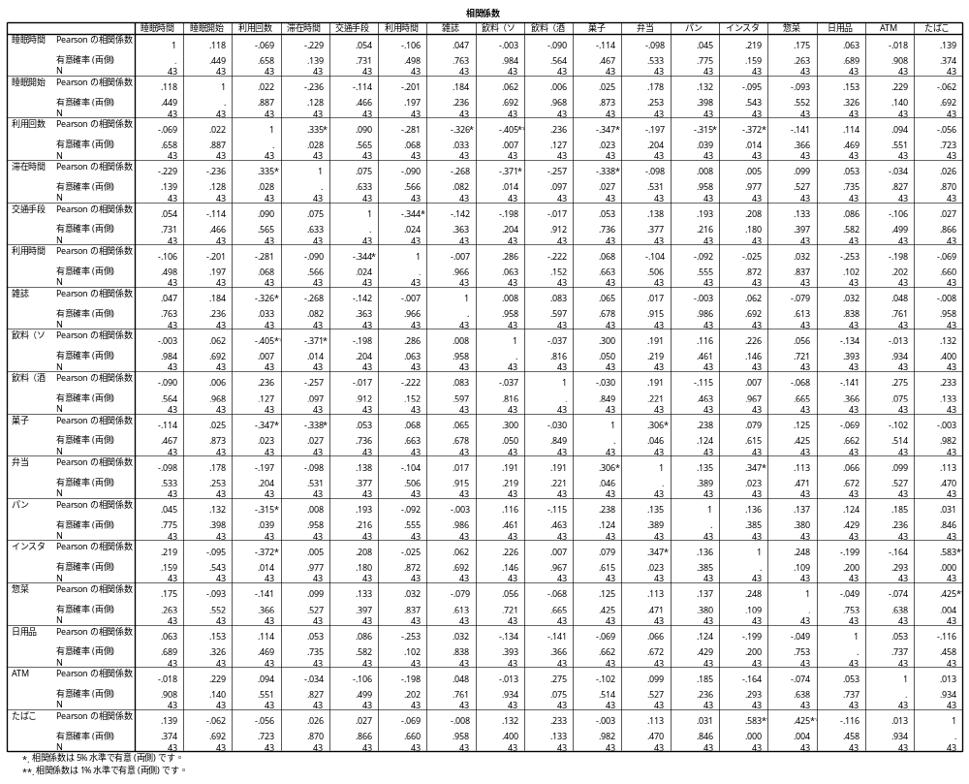
日用品とは何の関係性も見いだせないが、パンは利用回数と逆相関である。利用回数が少ない人はパンは余り購入しないと言うことになる。

また、集計したデータをコンビニエンスストアの売り上げに一番影響を及ぼすと想われる「利用回数」でソートした際に以下のような事が浮かび上がってきた
3回 | 飲料・菓子・弁当・パン・インスタント食品
2回 | 飲料・菓子・パン・弁当
1回 | 飲料・雑誌・菓子・弁当
0回 | 雑誌
となった。
コンビニでの売り上げなどの計算のために、一般的にPOSシステムを利用しているが、POSでとれるデータは客一人に対しての1回の来店の行動だ。しかし、このデータからは客一人に対して1日の生活とコンビニの利用の関係が読みとれるので、POSでは取得できない情報も得られる。

例えば上記の表から言うと、雑誌は来店回数が少ない人しか購入しない、逆に来店回数が多い人は購入しない。その裏には来店回数が多いとそれだけコンビニに寄る時間があるため、読みたい雑誌は購入せずに立ち読みですませてしまうと考えられる。

今回取得したデータは40名程度と、1つの変数に対する関係を見るには少し少なかった。また、購入する度合いも2択と、少なかったので傾向をつかむことができなかった。
これらの反省を元に次回に生かしていきたいと想う。

この場を借りて大事な時間を割いて頂いてアンケートに協力して頂いた方へお礼を申し上げます。

感想
データ分析入門の授業以来、統計関係の授業を履修していなかったので統計の知識がとぼしく、必死でSPSSの使い方と併せて分析方法を勉強した。
このリポートではコンビニエンスストアで購入する物の尺度を「買う」か「買わない」の2通りにした。しかし、集計の段階になると5段階ぐらいの尺度があるとおもしろい分析ができそうだったので、大きな反省点である。
しかし、「統計」という事象を理解する上でこの課題は役に立った。自分は物事を理解するのが遅いため、データ分析の授業では謎がいっぱいでした。しかし、この授業で「統計はツールだ」ということを理解することができました。
これからも統計を勉強していこうと想います。卒論を書くにしろ、社会に出ても正確にデータを捉えることは必要な知識になってくるので。

備考

参考文献

Michio Ogiso - SPSSの使い方for SPSS 10.0J for Windows
http://www2.kokugakuin.ac.jp/~ogiso/spss/index.html

利用したデータ

度数分布
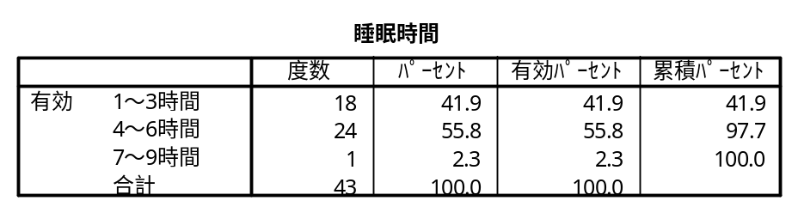

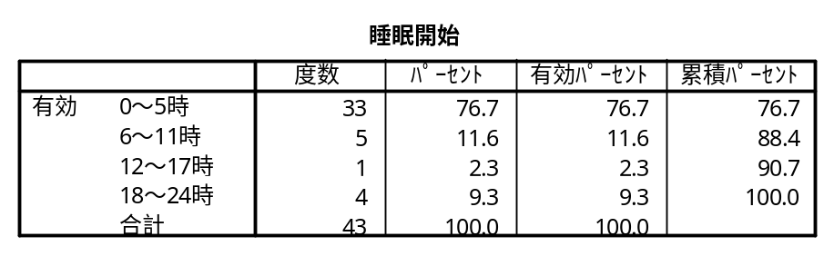

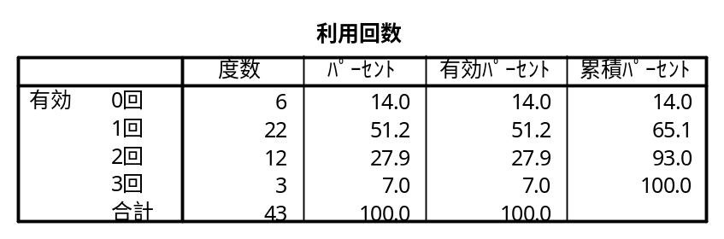

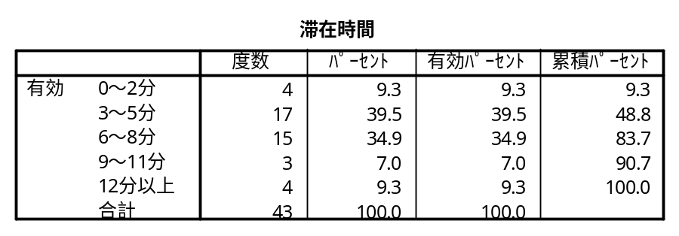

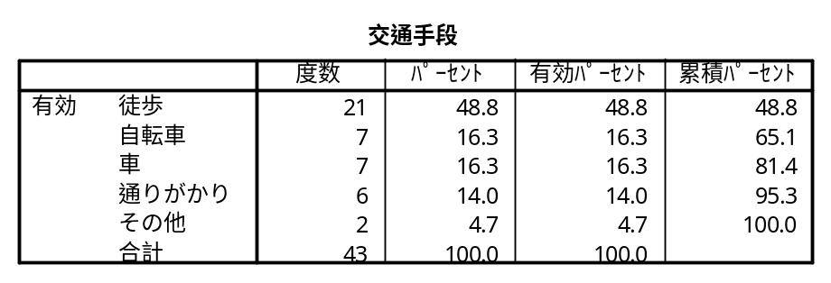

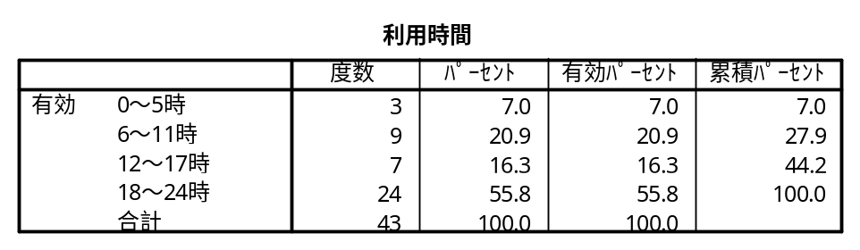

因子分析

